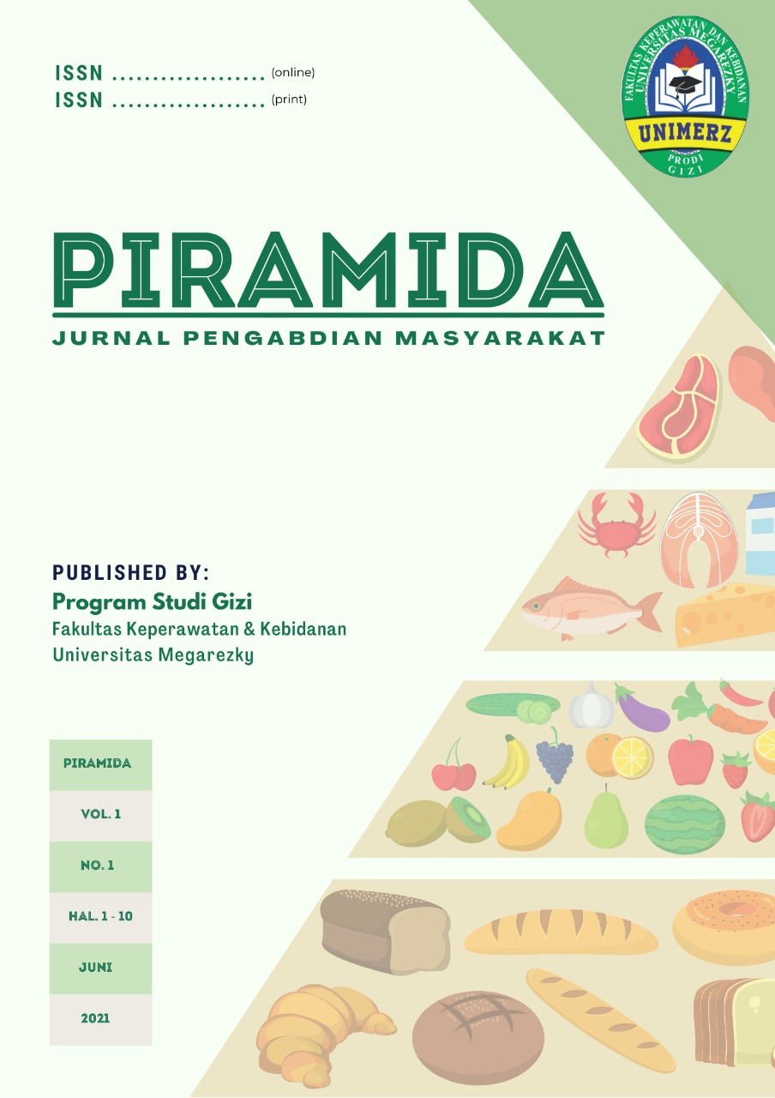
PIRAMIDA : Jurnal Pengabdian Masyarakat

https://journal.unimerz.com/index.php/piramida

Volume 1 | Nomor 1 | Oktober |2021
e-ISSN: 0000-0000 dan p-ISSN: 0000-0000

Administration Of Reproductive Health To Adolescents At SMP Negeri 44 Makassar

Penyuluhan Kesehatan Reproduksi Pada Remaja Di Smp Negeri 44 Makassar

Rismawati ¹
¹Prodi Kebidanan, Fakultas Keperawatan dan Kebidanan, Universitas Megarezky
Email: rismawati.megareski@gmail.com
Article History:  Received : 2 Agustus 2021  Revised form : 6 September 2021  Accepted : 20 September  Keywords:  Health;  Reproductive;  Adolescent  Kata kunci:  Kesehatan;  Reproduksi;  Remaja | Abstract
 | The phenomenon of the life of promiscuity teenagers when it showed that lives freely in the teens are things that are not taboo anymore. Found fact it turns out a lot of teens who are already active in sex, thought not always on the will of its own, and in some countries growing roughly half of them are married. Activity sexual early were not held responsible for putting teens face various challenges the risk of health reproduction. 44 Makassar Junior High School was chosen because based on data obtained from the Jumpandang Baru Health Center the number of young mothers is quite high and this school is located on Lakkang Island with a distance of 40 minutes from Makassar City. This counseling aims to increase adolescent knowledge about reproductive health. The counseling method is conducted in the form of lectures and discussions by distributing leaflets. The results showed that counseling made students enthusiastic about listening to their reproductive health. Besides that, it can be seen from the students 'responses when given a question back, they can already answer which indicates an increase in students' knowledge regarding reproductive health.
 | Abstrak
 | Fenomena kehidupan pergaulan remaja saat ini memperlihatkan bahwa kehidupan bebas di kalangan remaja merupakan hal yang tidak tabu lagi. Ditemukan fakta ternyata banyak remaja yang sudah aktif secara seksual, meskipun tidak selalu atas kehendak sendiri, dan di beberapa negara berkembang kira-kira separuh dari mereka sudah menikah. Aktifitas seksual dini yang tidak bertanggung jawab menempatkan remaja menghadapi berbagai tantangan resiko kesehatan reproduksi. SMP Negri 44 Makassar dipilih karena berdasarkan data yang didapatkan dari Puskesmas Jumpandang Baru angka ibu muda yang cukup tinggi dan sekolah ini berada di pulau Lakkang dengan jarak tempuh 40 menit dari Kota Makassar. Penyuluhan ini bertujuan untuk meningkatkan pengetahuan remaja mengenai kesehatan reproduksinya. Metode penyuluhan dilakukan berupa ceramah dan diskusi dengan membagikan leaflet. Hasil menunjukkan bahwa penyuluhan yang dilakukan membuat siswa antusiasme untuk mendengarkan tekait kesehatan reproduksinya. Selain itu terlihat dari respon siswa ketika diberikan pertanyaan kembali mereka sdah bisa menjawa yang menandakan adanya peningkatan pengetahuan siswa terkait kesehatan reproduksi.

This work is licensed under a Creative Commons Attribution
4.0 International License

Pendahuluan
Masa remaja merupakan masa transisi dari anak-anak ke dewasa yang mana pada masa ini terjadi pertumbuhan maupun perkembangan secara dinamis dan pesat pada aspek fisik, sosial, psikologis, intelektual hingga pada tingkah laku seksual yang dimulai dengan terjadinya pubertas. Pesatnya tumbuh kembang pada masa remaja ini menimbulkan rasa keingintahuan yang besar, menyukai petualangan juga tantangan serta lebih berani mengambil resiko tanpa pemikiran yang matang (Pesiwarissa et al., 2019).
Penyebaran informasi mengenai bagaimana menjaga kesehatan rproduksi remaja masih sangat dibutuhkan, karena selama ini seluk beluk kesehatan reproduksi masih belum cukup dipahami baik oleh orang dewasa maupun remaja sendiri. Banyak orang dewasa seperti orang tua, guru, dan tokoh pemuda tidak siap membantu remaja menghadapi masa pubertas. Akibatnya remaja tidak memiliki cukup pengetahuan dan ketrampilan untuk menghadapi berbagai perubahan, gejolak, dan masalah yang sering timbul pada masa remaja. Mereka kemudian terjebak dalam masalah fisik, psikologis, dan emosional yang kadang-kadang sangat merugikan seperti stres dan depresi, penyakit dan infeksi menular, dan lain-lain. Hal ini sebetulnya tidak perlu terjadi bila mereka lebih memahami berbagai proses perubahan yang akan terjadi pada dirinya sehingga lebih siap menghadapi persoalan pubertas dan kesehatan reproduksi (Siddiq, 2018).
Ditemukan fakta ternyata banyak remaja yang sudah aktif secara seksual, meskipun tidak selalu atas kehendak sendiri, dan di beberapa negara berkembang kira-kira separuh dari mereka sudah menikah. Aktifitas seksual dini yang tidak bertanggung jawab menempatkan remaja menghadapi berbagai tantangan resiko kesehatan reproduksi (Ariyanti et al., 2019) .
Melakukan aktivitas seksual di usia terlalu dini dapat menyebabkan berbagai macam penyakit seksual dan risiko kehamilan di usia terlalu muda. Kehamilan di usia terlalu muda dapat meningkatkan risiko komplikasi selama kehamilan dan persalinan, hingga berujung pada risiko kematian ibu dan anak. Sekitar 2,52 persen pemuda di Indonesia melakukan perkawinan dibawah umur 16 tahun. Dari 100 pemuda perempuan, sekitar 6 di antaranya pernah melahirkan ketika umurnya belum mencapai 20 tahun. Untuk proses persalinan, ternyata masih ada sekitar 5,21 persen pemuda perempuan berusia 16-19 tahun yang melahirkan dibantu oleh bukan tenaga kesehatan dan 13,93 persen yang melahirkan di bukan fasilitas kesehatan (Indonesia, 2019).
Untuk mencegah perilaku seksual yang beresiko di kalangan remaja sangat penting untuk memberikan pengetahuan mengenai kesehatan reproduksi sejak dini. Karena itu perlu adanya kesadaran dan peran serta dari berbagai instansi terkait untuk mampu memberikan pengetahuan sedini mungkin mengenai pentingnya menjaga kesehatan reproduksi. Hal ini dapat dilakukan secara nyata melalui upaya penyuluhan (Aisyah et al., 2010).
Berdasarkan latar belakang diatas, maka Kegiatan ini bertujuan untuk meningkatkan pengetahuan remaja mengenai kesehatan reproduksinya.

Metode
Metode pelaksanaan kegiatan yang dilakukan meliputi:
- Penentuan lokasi kagiatan pengabdian masyarakat. Berawal dari data yang didapatkan dari Puskesmas Jumpandang Baru mengenai angka ibu usia muda yang masih cukup tinggi di daerah pulau Lakkang sehingga menjadi alasan utama dilakukannya kegiatan di SMP Negri 44 Makassar.
- Pendekatan pada pihak sekolah. Dengan dibantu oleh pihak puskesmas Jumpandang Baru untuk meminta izin akan dilakukannya kegiatan penyuluhan di sekolah.
- Mengumpulkan siswa sebagai sasaran. Siswa terdiri dari kelas VIII dan IX yang jumlah keseluruhan 58 siswa dikumpulkan dalam satu ruangan.
- Penyuluhan kepada siswa. Pada kegiatan ini dilakukan penyuluhan dengan metode ceramah dan diskusi. Alat yang digunakan berupa Leaflet dan dibagikan kepada siswa. Setelah menjelaskan isi leaflet yang diberikan kemudian dievaluasi dengan memberikan kuis atau pertanyaan kepada siswa kembali.
Hasil dan Pembahasan
Pengabdian masyarakat ini dilaksanakan pada tanggal 24 Oktober 2019 di SMP Neg 44 Makassar yang berada di Pulau Lakkang Makassar dengan melibatkan pihak sekolah dan puskesmas Jumpandang sebagai mitra dan dihadiri sebanyak 58 siswa.
Pada pengabdian ini Siswa diberikan leaflet berisi hal-hal yang berkaitan dengan reproduksinya yaitu anatomi reproduksi pria dan wanita, tanda-tanda memasuki pubertas, masalah kesehatan reproduksi yang biasanya terjadi pada remaja, tips agar menjalani remaja dengan baik, serta tips menjaga kesehatan reproduksi. Kemudian pemateri menjelaskan isi dari leaflet yang diberikan, selanjutnya siswa diberikan kesempatan untuk bertanya apabila ada yang tidak dimengerti ataupun tidak diketahui.
Hasil yang di dapatkan dari kegiatan ini adalah siswa masih sangat tabu dan malu untuk membahas masalah kesehatan reproduksinya. Masih banyak dari mereka enggan untuk bertanya kepada orang tua maupun guru yang berkaitan dengan masalah kesehatan reproduksinya. Kebanyakan lebih memilih untuk mencari tahu sendiri melalui internet. Bahkan beberapa siswa acuh untuk mancari tahu masalah kesehatan reproduksinya.
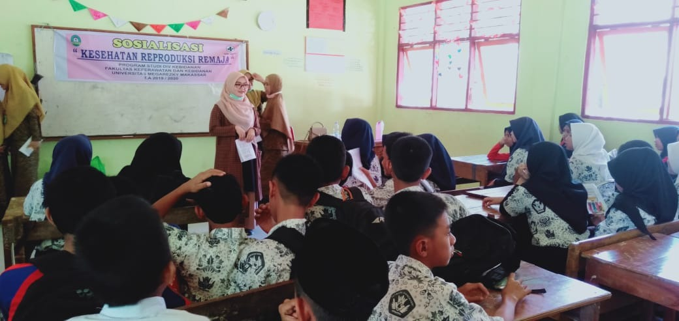
Gambar 1. Narasumber sedang memberikan materi mengenai kesehatan kesehatan reproduksi.

Pada saat pelaksanaan kegiatan, peserta memberikan respon yang baik. Hal ini terlihat dari antusiasme peserta dalam mengajukan pertanyaan dan aktif berdiskusi dalam sesi tanya jawab dan diskusi. Selama proses kegiatan berlangsung, hal-hal yang menjadi perhatian peserta adalah mengenai bagaimana cara menjaga kebersihan alat reproduksi saat menstruasi bagi perempuan dan bagi laki-laki tanda-tanda mereka sudah memasuki pubertas, karena selama ini informasi mengenai kesehatan reproduksi masih terbatas bagi mereka dikarenakan budaya dari masyarakat masih tabu membahas mengenai reproduksi.
Remaja perlu memahami tentang kesehatan reproduksinya. Adanya motivasi dan pengetahuan yang memadai dalam menjalani remaja secara sehat, diharapkan remaja mampu untuk memelihara kesehatan dirinya sehingga mampu memasuki masa kehidupan berkeluarga dengan reproduksi yang sehat dimasa yang akan datang (Pratiwi et al., 2020).
Remaja merupakan calon pemimpin dan pengerak pembangunan di masa depan. Karena itu remaja merupakan masa yang sangat berharga bila mereka berada dalam kondisi kesehatan fisik dan psikis, serta pendidikan yang baik. Di dalam masa remaja terjadi apa yang dinamakan growth spurt atau pertumbuhan cepat, juga pubertas. Pada fase tersebut, terjadi pertumbuhan fisik disertai perkembangan mental-kognitif, psikis, juga terjadi proses tumbuh kembang reproduksi yang mengatur fungsi seksualitas (Solehati et al., 2019)

Kesimpulan dan Saran
Siswa antusias dan bersemangat mengikuti kegiatan penyuluhan. Hal ini terlihat dari diskusi yang dilakukan selama kegiatan berlangsung, dimana banyak siswa yang sudah tidak malu lagi mengajukan pertanyaan yang berkaitan dengan kesehatan reproduksinya.
Kegiatan ini juga bermanfaat untuk siswa agar mereka dapat melewati masa remaja dengan baik, sehat, dan lebih memperhatikan masalah kesehatan reproduksinya.
Diharapkan untuk pengabdian selanjutnya agar menjangkau sekolah-sekolah yang berada di daerah-daerah terpencil dan dengan menggunakan metode yang lebih menarik untuk siswa.

Daftar Pustaka
- Aisyah, R., Candrasari, A., & Shobahiya, M. (2010). Education for Adolescent ’ S Health Reproduction in Karang Taruna “ Fajar Kusuma ” of Windan. University Muhammadiyah Surakarta, 1(1), 1–10.
- Ariyanti, K. S., Sariyani, M. D., & Utami, L. N. (2019). Penyuluhan Kesehatan Reproduksi Remaja Untuk Meningkatkan Pengetahuan Siswa di SMP Negeri 3 Selemadeg Timur. Indonesian Journal of Community Empowerment (IJCE), 1161, 7–11.
- Indonesia, B.-S. (2019). Statistik Indonesia 2019. In Statistical Year Book of Indonesia 2019.
- Pesiwarissa, P. E., Messakh, S. T., & Panuntun, B. (2019). Gambaran Implementasi Program Kesehatan Reproduksi Remaja di Puskesmas Getasan. Jurnal Keperawatan Respati Yogyakarta, 6(2), 570. https://doi.org/10.35842/jkry.v6i2.314
- Pratiwi, W. R., Hamdiyah, H., & Asnuddin, A. (2020). Deteksi Dini Masalah Kesehatan Reproduksi Melalui Pos Kesehatan Remaja. JIPEMAS: Jurnal Inovasi Hasil Pengabdian Masyarakat, 3(1), 87. https://doi.org/10.33474/jipemas.v3i1.5035
- Siddiq, H. B. H. F. (2018). Edukasi dan Pelatihan Menjaga Kesehatan Reproduksi Remaja Putri dengan Ramuan Tradisional. Warta Pengabdian, 12(1), 196. https://doi.org/10.19184/wrtp.v12i1.7344
- Solehati, T., Rahmat, A., & Kosasih, C. E. (2019). Relation of Media on Adolescents’ Reproductive Health Attitude and Behaviour. Jurnal Penelitian Komunikasi Dan Opini Publik, 23(1). https://doi.org/10.33299/jpkop.23.1.1768
- Yarza, H. N., Maesaroh, & Kartikawati, E. (2019). Pengetahuan Kesehatan Reproduksi Remaja Dalam Mencegah Penyimpangan Seksual. Sarwahita, 16(01), 75–79. https://doi.org/10.21009/sarwahita.161.08

